Уанс Никита Владимирович,
методист высшей категории
ГБУ ДППО ЦПКС «ИМЦ» Фрунзенского района Санкт-Петербурга,
Дмитренко Татьяна Анатольевна,
методист высшей категории
ГБУ ДППО ЦПКС «ИМЦ» Фрунзенского района Санкт-Петербурга
Интерактивный полифункциональный сетевой метод реализации многозадачного проекта
В статье описан Интерактивный полифункциональный сетевой метод, который был разработан и применен в системе образования Фрунзенского района Санкт-Петербурга в условиях реализации ФГОС НОО обучающихся с ОВЗ. Однако метод может быть использован в практике работы руководителя образовательных учреждений (далее – ОУ) для решения различных многозадачных проектов.
Интерактивный полифункциональный сетевой метод (ИПС-метод) разработан с целью реализации многозадачных педагогических проектов организационно-методического плана и позволил обеспечить взаимную увязку всех этих задач. Основная цель функционирования сети – оперативное и качественное решение вопросов в новой области деятельности.
Рассмотрим его применение на примере реализации ФГОС НОО обучающихся с ОВЗ.
Работу по реализации многозадачного проекта необходимо начинать с анализа ситуации. Цель этого анализа - составить дерево целей и выявить наличие разрозненного опыта по решаемой проблеме для систематизации этого опыта, ведь используя то, что уже опробовано, можно работать гораздо эффективнее.
Анализ проблем отражает отрицательные аспекты деятельности, в то время как цели представляют собой положительное видение. Дерево целей формулируется как зеркальное отображение дерева проблем. Выявляем проблемы, планируем преобразование проблем в цели и строим дерево целей.
ШАГ 1. Дерево целей - это структурированная, иерархическая совокупность целей деятельности, где четко выделена и сформулирована генеральная цель («вершина дерева»); определены и соподчинены друг другу иные цели (подцели первого, второго и последующего уровней или «ветви дерева»). Для построения дерева все цели необходимо структурировать и сгруппировать. С каждым уровнем конкретизируется генеральная цель. Подцели представляют собой целевые задачи.
ИПС-метод был разработан и применен в системе образования Фрунзенского района Санкт-Петербурга в условиях реализации ФГОС НОО обучающихся с ОВЗ. Будем рассматривать все примеры по использованию ИПС-метода в этом ключе.
Интеграция детей с особыми образовательными потребностями в общеобразовательную школу поставила перед школами новые разноплановые задачи. Вот некоторые из них:
- формирование новых компетенций педагогов;
- создание системы организационно-методической поддержки;
- поиск новых форм организации образовательного процесса и др.
Таким образом, реализация ФГОС НОО обучающихся с ОВЗ может быть рассмотрена как многозадачный педагогический проект.
Рассмотрим полученное дерево целей (Рисунок 1).
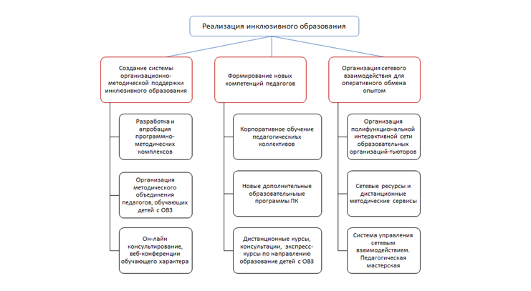
ШАГ 2. Анализ имеющегося опыта по решаемой проблеме показал, что в районе имеется самый разнообразный опыт по образованию детей с ОВЗ, оперативно обмениваясь этим опытом при решении профессиональных задач, можно работать гораздо эффективнее. Этот вывод лег в основу решения о создании полифункциональной интерактивной сети образовательных организаций-тьюторов.
ШАГ 3. На основе собранного опыта работы по обучению детей с ОВЗ формируется полифункциональная интерактивная сеть образовательных организаций-тьюторов. Эта сеть является основным рабочим инструментом ИПС-метода.
Суть полифункциональной сети состоит в том, что каждое образовательное учреждение, имеющее эффективный опыт работы в решении определённых задач, становится тьютором по вопросам своей наибольшей компетентности для других образовательных организаций района. Организация-тьютор курирует, помогает, консультирует, направляет (Рисунок 2). В условиях ОУ тьюторами становятся педагоги по вопросам своей наибольшей компетентности.
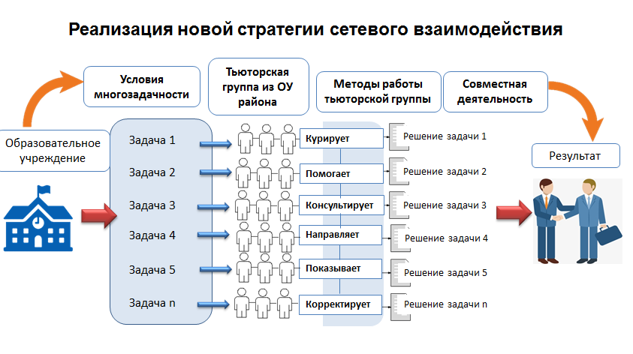
Получается, что школу может курировать целая группа тьюторов, в то же время она сама является тьютором в области своей наибольшей компетентности. Это технология сетевого решения новых задач. Тьютором в этой сети является любая образовательная организация района, которая готова и может курировать внедрение в других ОУ отработанных ею технологий. Все тьюторские команды входят в состав районной сетевой педагогической мастерской.
К основным характеристикам сети относятся:
- полифункциональность;
- оперативность реагирования;
- интерактивность;
- основанность на компетентности и эффективном опыте.
Полифункциональность заключается в том, что одним образовательным учреждением занимается группа тьюторов из разных организаций района. Каждый тьютор является помощником и консультантом в определённой области проблемного поля. Таким образом, все образовательные учреждения, реализующие инклюзию, одновременно могут получить помощь и поддержку по самым различным вопросам.
У организаций - тьюторов в этой системе тоже постоянно накапливаются знания и опыт по курируемой теме.
Интерактивность сети обеспечивается тем, что каждое образовательное учреждение занимает в ней активную позицию.
Оперативность реагирования обеспечивается через специально организованные Интернет-ресурсы - электронные инструменты. Их создание ШАГ 4. Они должны быть очень простыми в использовании и создании, например, электронный методический кабинет для информирования и взаимодействия всех участников сети. Для оперативности реагирования очень важно представление сети в графическом информативном виде в Интернете. Лучше всего выбрать для этого интерактивную карту. В нашем примере - это карта образовательных организаций района, которая содержит указание на эффективный опыт работы каждого учреждения (Рисунок 3).
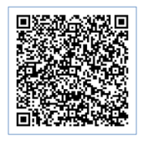
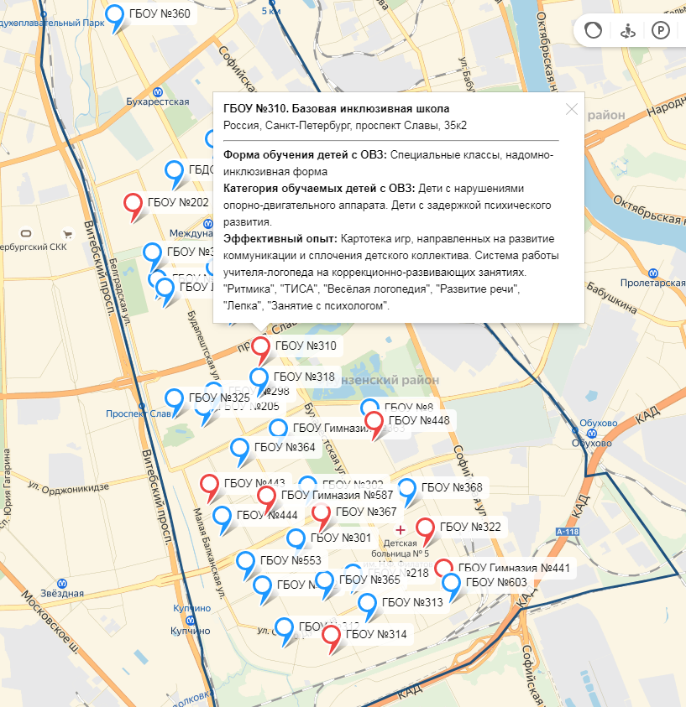
Выбирая любое учреждение на карте, мы получаем необходимую о нем информацию. Родители при выборе школы для ребёнка с ОВЗ помощью карты могут найти подходящую школу, в которой созданы условия для его обучения.
Для представления практического опыта по обучению детей с ОВЗ используется электронный ресурс «Банк электронных образовательных материалов для детей с ОВЗ». Все эти материалы разработаны педагогами района, они открыты для изучения и скачивания.
ШАГ 5. Для того чтобы интерактивная сеть выполняла свои задачи нужна рабочая группа, которая будет координировать её деятельность. В такую группу могут объединиться сотрудники с активной профессиональной позицией. Это координационный совет.
Такой группой в нашем случае стала сетевая педагогическая мастерская (Рисунок 4).
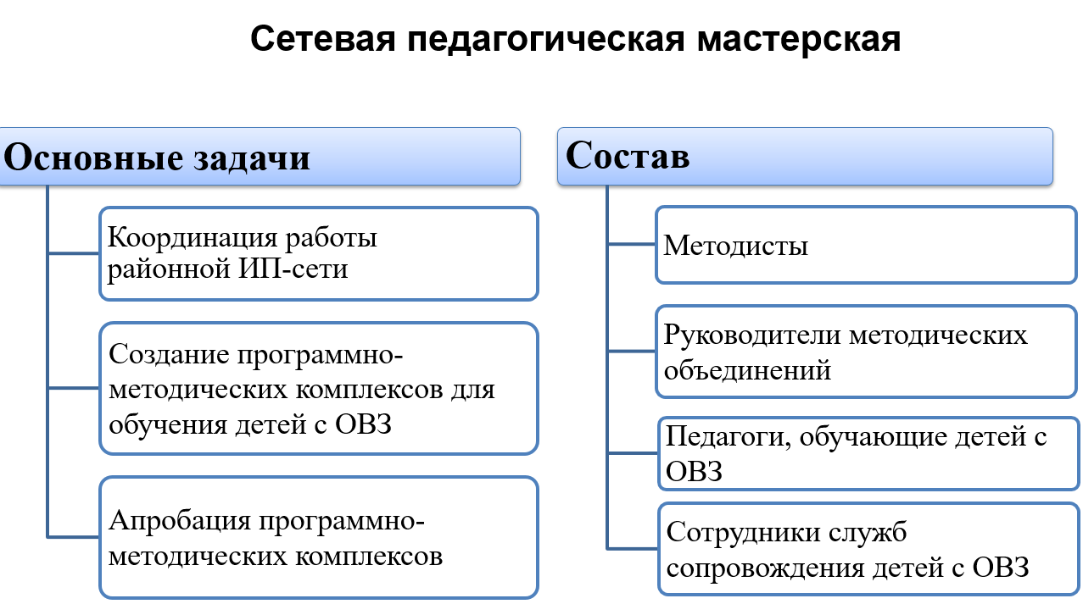
Для участников мастерской создается методическое объединение, организуется взаимодействие со специалистами в области коррекционной педагогики и психологии, курсы повышения квалификации. Для формирования новых профессиональных компетенций участников мастерской разработана модульная система курсов повышения квалификации с электронным УМК в форме постоянно действующего семинара. Программа семинара модульная. Каждый участник семинара может включиться в обучение на любом этапе, выбрав интересный для себя модуль и пропуская то, что ему уже известно.
ШАГ 6. Для функционирования интерактивной полифункциональной сети необходимо разработать подробную алгоритмическую модель, в которой будут отображены последовательные шаги действий каждого участника сети, его функции. Пример алгоритмической модели (Рисунок 5).
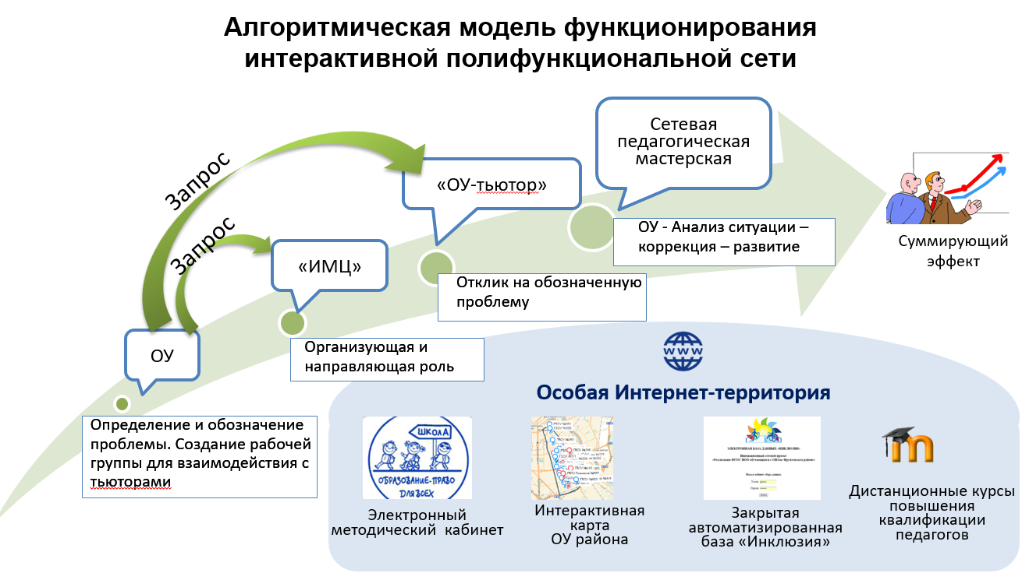
ШАГ 7. Управление сетью, координация работы сети – процесс многокомпонентный. Для того, чтобы эффективного управлять этим процессом нужна административная электронная панель, к которой будут иметь доступ все участники (Рисунок 6).
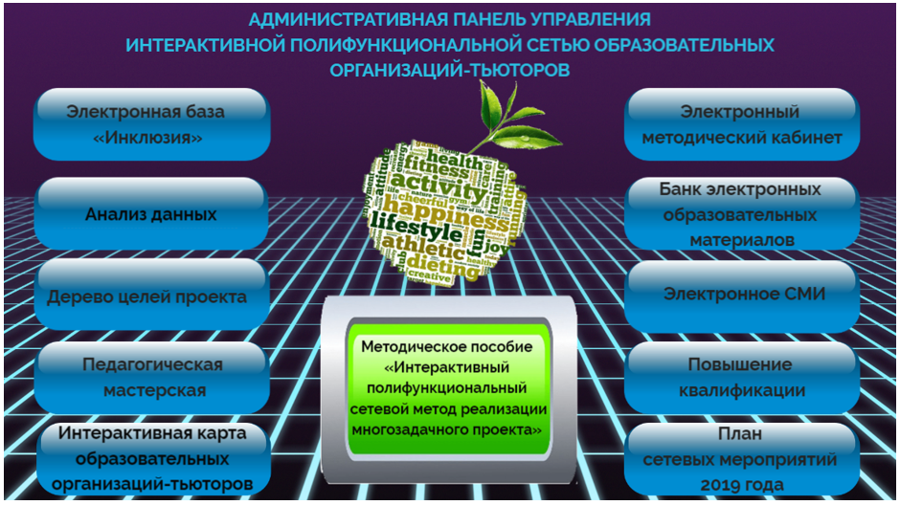
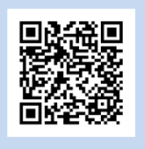

Для создания онлайн-платформы может быть использован ресурсе Genial.ly, который позволяет создавать красивый интерактивный контент, его можно размещать на блоге, на веб-сайте или использовать самостоятельно, как в нашем случае.
В процессе реализации ИПС-метода были определены организационные условия, при которых он будет работать эффективно, и ИКТ-инструментарий, с помощью которого эти условия будут реализованы (Рисунок7).

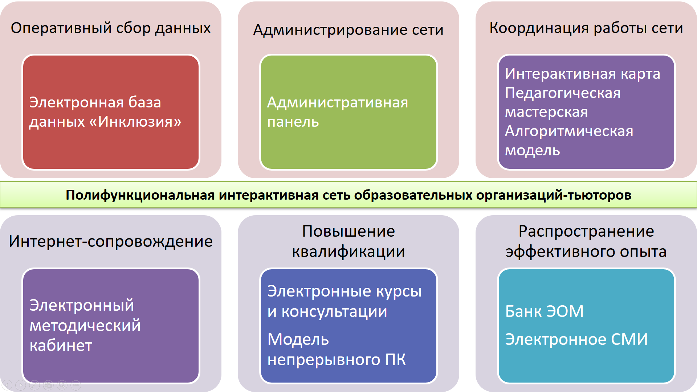
Интерактивный полифункциональный метод очень прост и эффективен в реализации. Самое главное, что организация не остаётся один на один со своей проблемой, а знает куда пойти, к кому обратиться, где найти ответы на вопросы, возникающие в новых областях деятельности.
ИПС- метод может быть использован руководителем образовательной организации для работы педагогического коллектива в процессе реализации новых многозадачных проектов.
К преимуществам ИПС-метода относится:
- формирование большого количества горизонтальных профессиональных связей в педагогическом коллективе,
- управление формированием компетенций педагогов;
- организация непрерывного повышения квалификации педагогов по индивидуальным образовательным маршрутам;
- формирование активной профессиональной позиции и профессиональной мотивации педагогов;
- организация взаимообмена эффективным опытом;
- оперативное решение возникающих проблем в новых областях деятельности.

Список источников
- Смирнова Т.А., Лобкова Е.В. Совершенствование системы государственного управления образованием: монография. – Красноярск: Сиб.федер.ун-т, 2019. – 180 с.
- Цибульникова В.Е. Общие основы менеджмента в образовании: Учебное пособие для студентов педагогических вузов. – Москва: МПГУ, 2017. - 232 с.
- Воробьёва С.В. Управление образовательными системами: учебник и практикум для бакалавриата и магистратуры. – М.: Издательство Юрайт, 2018. – 491 с.
- Тенденции развития образования. Качество образовательных результатов и образовательные реформы: материалы XV ежегодной Международной научно-практической конференции (Москва, 15-17 февраля 2018 г.). – М.: Издательский дом «Дело» РАНХиГС, 2019. – 290 с.

Моисеев А.М., Хомерики О.Г., Хван А.А.: Управление школой. Организационные и психолого-педагогические аспекты. Словарь-справочник. – Издательство: Вузовский учебник, 2019 г.

